Этап 1. Выбор и обоснование средств проектирования и реализации
Средства проектирования:
Для проектирования программной системы «Интеллектуальный ассистент студента ИРНИТУ» были выбраны следующие инструменты:
- PlantUML — средство визуального моделирования UML-диаграмм (вариантов использования, классов, последовательностей, компонентов и т.д.).
Обоснование выбора:
  - Не требуется установка программного обеспечения, так как инструмент имеет онлайн-редактор.
  - Поддерживает текстовое описание диаграмм, что облегчает работу.
  - Позволяет быстро генерировать диаграммы без графических редакторов.
  - Используется в образовательных проектах и соответствует стандарту UML.
- Draw.io (diagrams.net) — графический редактор для создания структурных и архитектурных схем.
Обоснование выбора:
  - Не требуется установка программного обеспечения, так как инструмент имеет онлайн-редактор.
  - Бесплатный и кроссплатформенный инструмент.
  - Удобен для визуализации архитектуры приложения и пользовательских потоков данных.

Средства реализации:
Категория | Интсрумент | Обоснование
Язык программирования | Python 3 | Наличие большого числа библиотек для работы с ИИ, NLP и API
Фреймворк для ботов | Aiogram / python-telegram-bot | Удобная реализация логики чат-бота для Telegram
Обработка естественного языка | LangChain | Поддержка Retrieval-Augmented Generation (RAG), интеграция с базами знаний, обширный набор инструментов.
Хранение данных | Chroma DB | БД, созданная специально для RAG систем, простота настройки, возможность масштабирования при переходе к промышленной версии
Интерфейсы с системами вуза | Парсинг сайтов | Обеспечивает интеграцию с расписанием и внутренними порталами
Среда разработки | PyCharm Community Edition | Удобство, бесплатный тариф, интеграция с Git
Контроль версий | Git + GitHub | Возможность командной работы и хранения истории изменений
Вывод: в ходе первого этапа были выбраны и обоснованы средства проектирования и реализации интеллектуального ассистента студента ИРНИТУ. Для моделирования системы применяются PlantUML и Draw.io, что позволяет создавать наглядные диаграммы без установки дополнительного программного обеспечения, так как оба инструмента имеют онлайн-редакторы. Для реализации прототипа целесообразно использовать язык Python и соответствующие библиотеки для работы с чат-ботами и обработкой естественного языка. Выбранные средства обеспечивают удобство разработки, возможность интеграции с внешними сервисами и достаточную гибкость для расширения функционала системы.

Этап 2. Проектирование архитектуры приложения
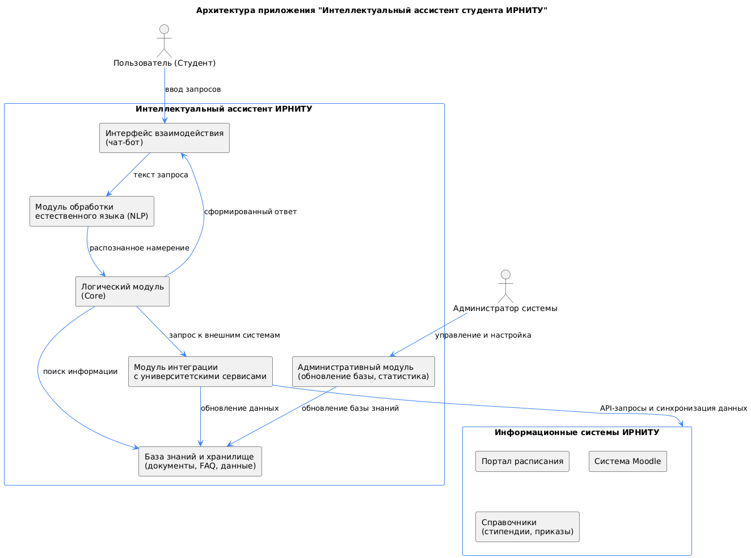

2.2. Описание архитектуры
Архитектура приложения имеет модульную структуру, включающую следующие компоненты:
- Интерфейс взаимодействия — обеспечивает доступ пользователей к ассистенту через чат-бот.
- Модуль обработки естественного языка (NLP) — выполняет анализ текста запроса, определяет ключевые слова и намерение.
- Логический модуль (Core) — определяет, какой источник информации нужно использовать, и формирует ответ.
- Модуль интеграции — взаимодействует с внешними системами (расписание, Moodle, портал стипендий).
- База знаний — хранит документы и FAQ в структурированном виде.
- Административный интерфейс — позволяет обновлять базу знаний и просматривать статистику запросов.

2.3. Обоснование выбора архитектуры
- Модульность обеспечивает простоту расширения функционала (например, добавление поддержки VK-бота или веб-версии).
- Слоистая структура отделяет логику обработки от данных и интерфейса, что повышает удобство сопровождения.
- Использование архитектурного шаблона MVC / MSA (модульного подхода) делает систему гибкой и масштабируемой.
- Интеграционный слой позволяет подключать ассистент к реальным сервисам ИРНИТУ без изменения основной логики.
- Применение RAG-архитектуры (Retrieval-Augmented Generation) обеспечивает возможность интеллектуального поиска ответов на основе университетских документов.

